2026第五届方舟计划机器人大赛参赛手册

1. 修改日志
日期 | 版本号 | 操作人员 | 修改记录
 |  |  | 修改项目
2026.07.20 | V1.0 | 程嘉泓  郑灿佳  肖家军 | 补全“夺宝”的定义
 |  |  | 去除球框上的二维码
 |  |  | 修改启动区二维码信息
 |  |  | 修改二维码识别快慢得分条件
 |  |  | 新增放入球时的描述
 |  |  | 添加自动化得分细则
 |  |  | 修改大胜表述方式
 |  |  | 修改关于错误球入框的判罚
 |  |  | 修改比赛时间
2026.07.21 | V1.1 | 程嘉泓 | 删除己方基础球投入对方专属框的罚时
 |  |  | 新增球落出场外的处理细则
 |  |  | 减少警告的次数
 |  |  | 新增将球从球框中取出的处罚
 |  |  | 延长参赛队报到时间

2. 关于比赛

2.1 赛事背景
东莞市大学生竞技机器人大赛是由广东省机械工程学会机器人与智能制造分会、东莞市自动化学会指导，由东莞理工学院工程师学院主办，以工程师专业历经五年的机器人入门项目设计“方舟计划”为原型承办的大型机器人比赛。
赛事面向全体莞工在读学生（主要面向大一大二学生，每一队中仅允许有1名大二的同学）。

2.2 主题背景
这次赛题结合Robocon与RoboMaster全国机器人大赛,把取放、坡度障碍、自动路线规划结合进来,旨在为后续大二参加这些比赛做一定的准备。Robocon是“亚太大学生机器人大赛”的简称，由亚洲太平洋地区广播电视联盟（ABU）在2002年发起，每年推出一个新的主题，由主办国根据本国的历史文化特点制定比赛的内容和规则。全国大学生机器人大赛ROBOCON赛事是国内选拔赛.其比赛难度高、技术综合性强，参赛队需要在十个月内完成机器人的设计、制作、调试、迭代、训练，直至通往赛场，是一个完整的机器人开发流程。对机械设计、编程和自动控制等方面都有较高的要求。每年都是全新的开始，从方案的制定到后期的修改优化，需要技术积累和团队协作。比赛更注重创意和技术的结合，表现的多样性和创新性受到重视。而RoboMaster机甲大师赛是由全国学联、深圳市人民政府联合主办，大疆创新发起并承办的机器人赛事。作为全球性的射击对抗类的机器人比赛，诞生于2013年。比赛采用红、蓝双方对抗的形式，参赛队伍通过自行设计制造多种机器人进行射击对抗，完成指定任务。参赛机器人包括可以发射“弹丸”的手动机器人以及能够完成一定任务的自动机器人。比赛形式丰富多样，有地面机器人对抗、空中机器人侦察等。RoboMaster的舞台比较炫，采用类似游戏中的抵抗模式，对门外汉来说也容易看懂。比赛强调团队合作和竞赛精神，注重机器人在复杂战场中的协同作战能力。
在中国传统文化中，马象征着奋进、果敢与智慧，而 “探骊得珠” 原指潜入深渊探寻骊龙颔下的宝珠，比喻历经探索终获真知与关键成果。这个题目寓意着参赛队伍的机器人如同骏马勇闯险途、精准探骊一般，在挑战中攻坚克难、探寻核心目标，最终斩获佳绩。

2.3 比赛概要
比赛分为红蓝双方，机器人从启动区出发，场中有红蓝两种颜色的球，首先需要完成对二维码的扫描得到颜色信息并显示，随后可以进行目标球的抓取，抓取后,将球投入框中.
当某队率先按规则实现两次成功将球放入核心筐中为本方就比赛终止，其他大胜情况请看判定细则。我们期待着青年工程师制作的机器人在赛场的精彩表现！

3. 比赛规则

3.1 机器人制作规范
项目 | 限制 | 备注
运行方式 | - 遥控或自动运行
最大供电总容量(Wh) | - 300 | - 使用正规厂家生产的电池
最大供电电压(V) | - 24 | - 使用正规厂家生产的电池
最大重量(kg) | - 25 | - 包含电池，遥控器重量
初始尺寸(mm,W*L*H) | - 1000*1000*1000 | - 存在一种状态，机器人位于地面的 正投影不超出1000*1000的方形区域 且机器人最高点距离地面不超过1000
气源 | - 气瓶中存储的压缩气体气压不大于0.6Mpa，工作气体需满足不可燃烧、无毒、无污染的条件，如空气、氮气、二氧化 | - 队伍需要自备打气筒和机械气压表
能源 | - 禁止使用燃油驱动的发动机、爆炸物、危险化学材料'  - 禁止使用液压或其他有可能产生污染的动力方式
无线通信 | - 参赛队伍可以使用任意方式与机器人进行无线通信，包括但不限于蓝牙、WiFi、图传等无线收发设备，不限制数量。

3.2 规则术语与定义
序号 | 术语 | 定义
1 | 参赛队 | 两支在比赛场地上的队伍。按照其所在区域的颜色分别被称为红队和蓝队。
2 | 启动区 | 启动区是比赛开始时放置机器人的地方，每支队伍各有一个1000mmX1000mm的矩形区域。
3 | 矩阵二维码 | 由2*2共4个10*10cm，中间间隔3cm的二维码拼成，其中只有一个具有 2 个有用信息，位置随机更新
4 | 宝库 | 放置有皮球同种颜色5个，直径一致为150mm、质量不同的皮球，其中核心球重量比基础球增加50%，基础球重约155g
5 | 夺宝 | 红蓝双方各有自己的‘得分球’，当将球并带出宝库区，该球得分。
6 | 放入 | 机器人将球放入圆框内。
7 | 大胜 | 专属筐大胜：需投入3 颗基础球方可判定大胜；  核心争夺筐大胜：需投入2 颗核心球， 第二颗球入框时，对方机器人需在核心筐 1.5m 范围内；  核心争夺筐大胜优先级高于专属筐：若一方先完成大胜，立即终止比赛。
8 | 重试 | 在裁判示意下，机器人由参赛队伍检修人员搬回启动区重新启动
9 | 球框 | 直径30cm高度40cm的圆柱形球框
10 | 坡道 | 图示蓝色区域为17°的坡道，通过坡道进入放置区平台

3.3 规则
比赛时间为5分钟。

比赛开始前
- 设置时间开始前，每支参赛队伍将机器人放入本队起始区；
- 比赛开始前，设1分钟调试时间，此阶段最多允许3名队员上场调试机器人；
- 如果参赛队伍在1分钟内没有完成设置，比赛开始后，可以继续进行设置（完成后即可启动机器人）；

比赛期间
- 设置时间结束，裁判响哨比赛开始；
- 除重启等特殊情况外参赛人员不得与其机器人接触，场边最多允许3名人员（1遥控+2检修）；
- 机器人需具有启动开关，比赛开始时方可打开启动开关，同时机器人也应在明显位置安装大急停开关；

比赛任务:
- 扫描启动区前方的矩阵二维码，机器人视觉识别2*2矩阵二维码并提取信息发送到上位机（不允许直接使用扫码器），通过机器人搭载的屏幕显示信息（颜色1、颜色2），信息需要在下位机上显示出来。
- 每队二维码包含 2 个球框编码（如甲队：红黄；乙队：蓝黄），其中共用编码（如黄）为 “核心争夺筐”，专属编码（如红、蓝）为 “基础得分筐”，该球筐编码为机器人所需要放入的球框编码；
- 二维码还包含了当局球框对应的颜色顺序，表述方式为 3 个颜色信息，对应机器人面向球框时，从左到右框的颜色顺序。（如甲队：红黄蓝；乙队：蓝黄红）
- 需要显示的信息为 2 个机器人所需要放入的球框编码，顺序为“基础球筐编码 + 核心争夺筐编码”如（甲队红黄；乙队蓝黄），裁判需核验两项信息完整显示后，方可进入下一环节，禁止仅识别部分信息的投机行为。
- 机器人搭载的屏幕只可以接在单片机上，尺寸大小、安装位置要便于裁判观察;
- 完成扫描并且显示后即可进行下一个环节；
- 机器人夺宝，并带离宝库实现得分；
- 宝库内放置 5 个球，其中 3 个基础球（对应专属筐）+ 2 个核心球（对应核心争夺筐），核心球重量比基础球 增加50%；
- 抓取机构需为自主设计（禁止使用成品夹爪直接组装），且核心球抓取后需保持 5 秒不掉落（基础球仍为 3 秒），且一次只能拿一个球；

得分标准：
- 完成二维码识别并正确显示得10分，需要在车上设置识别颜色的判断并及时示意场边裁判，否则不得分；更快识别全部信息的再加10分；若边裁近乎同时示意识别成功，将由主裁根据计时器进行判断，若确定为同时完成，则双方队伍都判定为更快识别全部信息的队伍，各加10分。
- 一次成功夺宝得10分，投入对方球筐则为对方加10分；
参赛队需要根据 “比赛任务-步骤1” 中扫描矩阵二维码的结果将得分球投入相对应的球框。
- 实现三次夺宝可再加奖励分15分；
- 球成功入框加30分，核心框分数×1.5；
- 使用自动化方案的队伍完成任务后任务分x3；
- 若机器人使用自动化方案，需于检录时告知检录裁判；
- 自动化得分有两部分，分别为扫码识别信息与取球放球；扫码识别信息部分包括机器人从启动区行驶至扫码区并完成扫码任务整个流程，取球放球部分为机器人从扫码区行驶并完成夺宝，再行驶至完成放球的流程；
- 自动化操作时操作手需要示意边裁，并且双手不允许接触机器人遥控器。
- 使用投掷方案将球投入球框的，入框分x2。
- 冲坡环节单独设奖励分：若机器人无故障连续完成 3 次冲坡（携带球），额外加 15 分；

确定胜利队
- 专属筐大胜：需投入 3 颗基础球方可判定大胜；
- 核心争夺筐大胜：仅需投入 2 颗核心球， 第二颗球入框时，对方机器人需在核心筐 1.5m 范围内；
- 核心争夺筐大胜优先级高于专属筐；若一方先完成大胜，立即终止比赛。
- 两队都未满足大胜，按得分高者获胜；
- 得分持平时， 完成时间短的队伍获胜。
- 时间若持平，则根据车重判断，轻者获胜。
- 如果仍然持平，由裁判组确定获胜队伍或重赛。

重试
- 比赛期间，参赛队可向裁判申请重试，裁判同意后方可进行重试，重试罚时10秒。参赛队被警告时，该队的机器人需要强制重试，并罚10秒后方可继续比赛；
- 重试中断机器人此前的任务进度；
- 重试次数不做限制；
- 禁止将核心球投入专属框或将专属球投入核心框，机器立即重启并罚时10秒，球归位；
- 比赛期间若球落出场地外，可以申请重试，等待边裁将球放回宝库。

犯规与判罚
- 每支队伍拥有两次警告的权利，收到第二次警告时将同时记为犯规。
- 比赛犯规一次即本场比赛判负。
- 比赛过程中出现故意冲撞对方机器人将被警告一次，若冲撞使对方机器人受损无法进行比赛，故意冲撞方直接判负；
- 机器人若故意破坏场地道具，将被警告一次；
- 当参赛队无视裁判的判罚时，裁判将有权给予两次警告或者犯规；
- 不能无故在圆框前停留20s以上，否则被警告一次并回到启动区；
- 不允许将已进入球框的球取出，否则将被警告一次并强制重试并罚时10秒。
- 双方机器人不允许进入对方半场。

4. 比赛地图
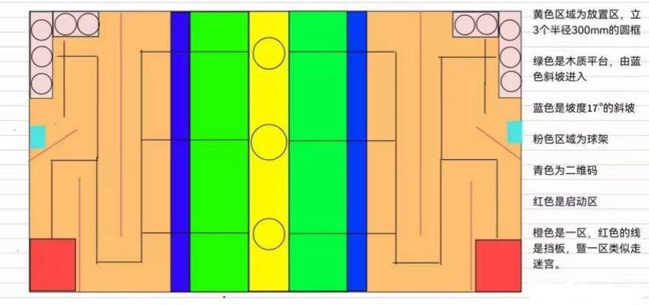

5. 比赛赛程

5.1 赛制
- 2026方舟将采用 积分赛+24进16瑞士轮+淘汰赛的方式进行，赛前有一次预检录和适应性训练。

5.1.1 预检录
- 预检录与正式比赛检录相同，目的在让参赛队伍在检录中发现机器人设计问题，并在赛前做最后一次修改。
- 预检录顺序根据参赛队报到顺序决定。
- 预检录通过不作为正式比赛检录通过的依据。
- 每个队伍仅有一次预检录机会。
- 预检录的人员要求与正式检录相同。

5.1.2 适应性训练
- 每个队伍会根据报到顺序两两一组进行BO1的正式比赛，一组适应性训练共8min，包括1min准备阶段、5s倒计时阶段、5min比赛阶段与2min自由调试阶段。若因为参赛队伍导致时间拖延则由参赛队伍自行承担时间损失。

5.1.3 积分赛
- 积分赛将根据抽签顺序进行。  - 积分赛中每个队伍单独上场分别在红方和蓝方进行一次BO1的比赛。  - 积分赛没有大胜环节，最终得分为两局比赛的平均分。  - 此阶段将按照积分赛最终得分倒序排序，取前24名进入瑞士轮。若出现同得分，则按照以下规则进行判断：  - 得分持平时，完成时间短的队伍获胜。  - 时间若持平，则根据车重判断，轻者获胜。  - 如果仍然持平，由裁判组确定获胜队伍或重赛。 | 

5.1.4 瑞士轮
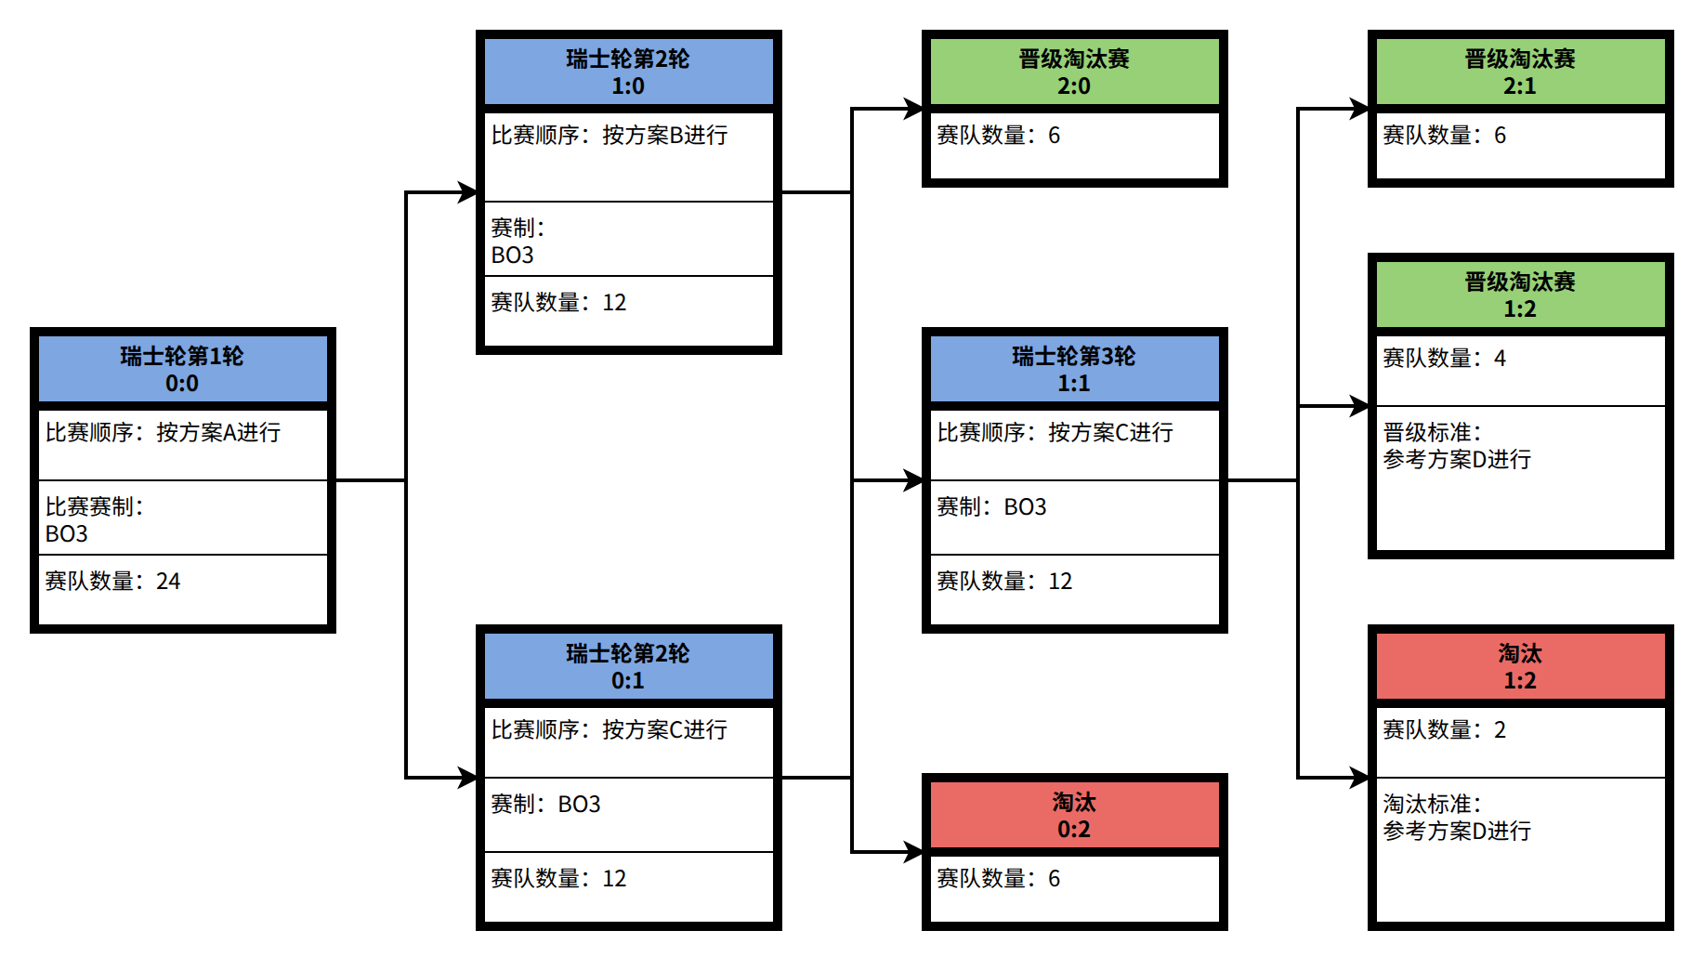

5.1.4.1 方案A
- 参赛队伍根据积分赛名次，排名第01对阵排名第24，排名第02对阵排名第23，以此类推。
- 对局胜利者轮积分+1，进入第2轮1:0组，失败者轮积分不变进入第2轮0:1组。

5.1.4.2 方案B
- 参赛队伍根据上一轮瑞士轮赛果排位名次，排名第01对阵排名第02，排名第03对阵排名第04，以此类推。

5.1.4.3 方案C
- 参赛队伍根据上一轮瑞士轮赛果排位名次，排名第01对阵排名第12，排名第02对阵排名第11，以此类推。

5.1.4.4 方案D
- 以下条例根据上一轮瑞士轮顺序进行判断，若无法区分具体排位则自动进入下一项判断
- 获胜的对局的剩余完赛时间顺序排序，剩余时间长的队伍靠前。
- 非大胜获胜局得分倒序排序，得分高的队伍靠前。
- 以检录测定车重判断，轻者排名靠前。
- 如果仍然持平，则加赛一局BO1，多个队伍同触发此条款则分别与其余对手加赛一局BO1，所有队伍的加赛局平均得分最大者晋级。

5.1.5 淘汰赛
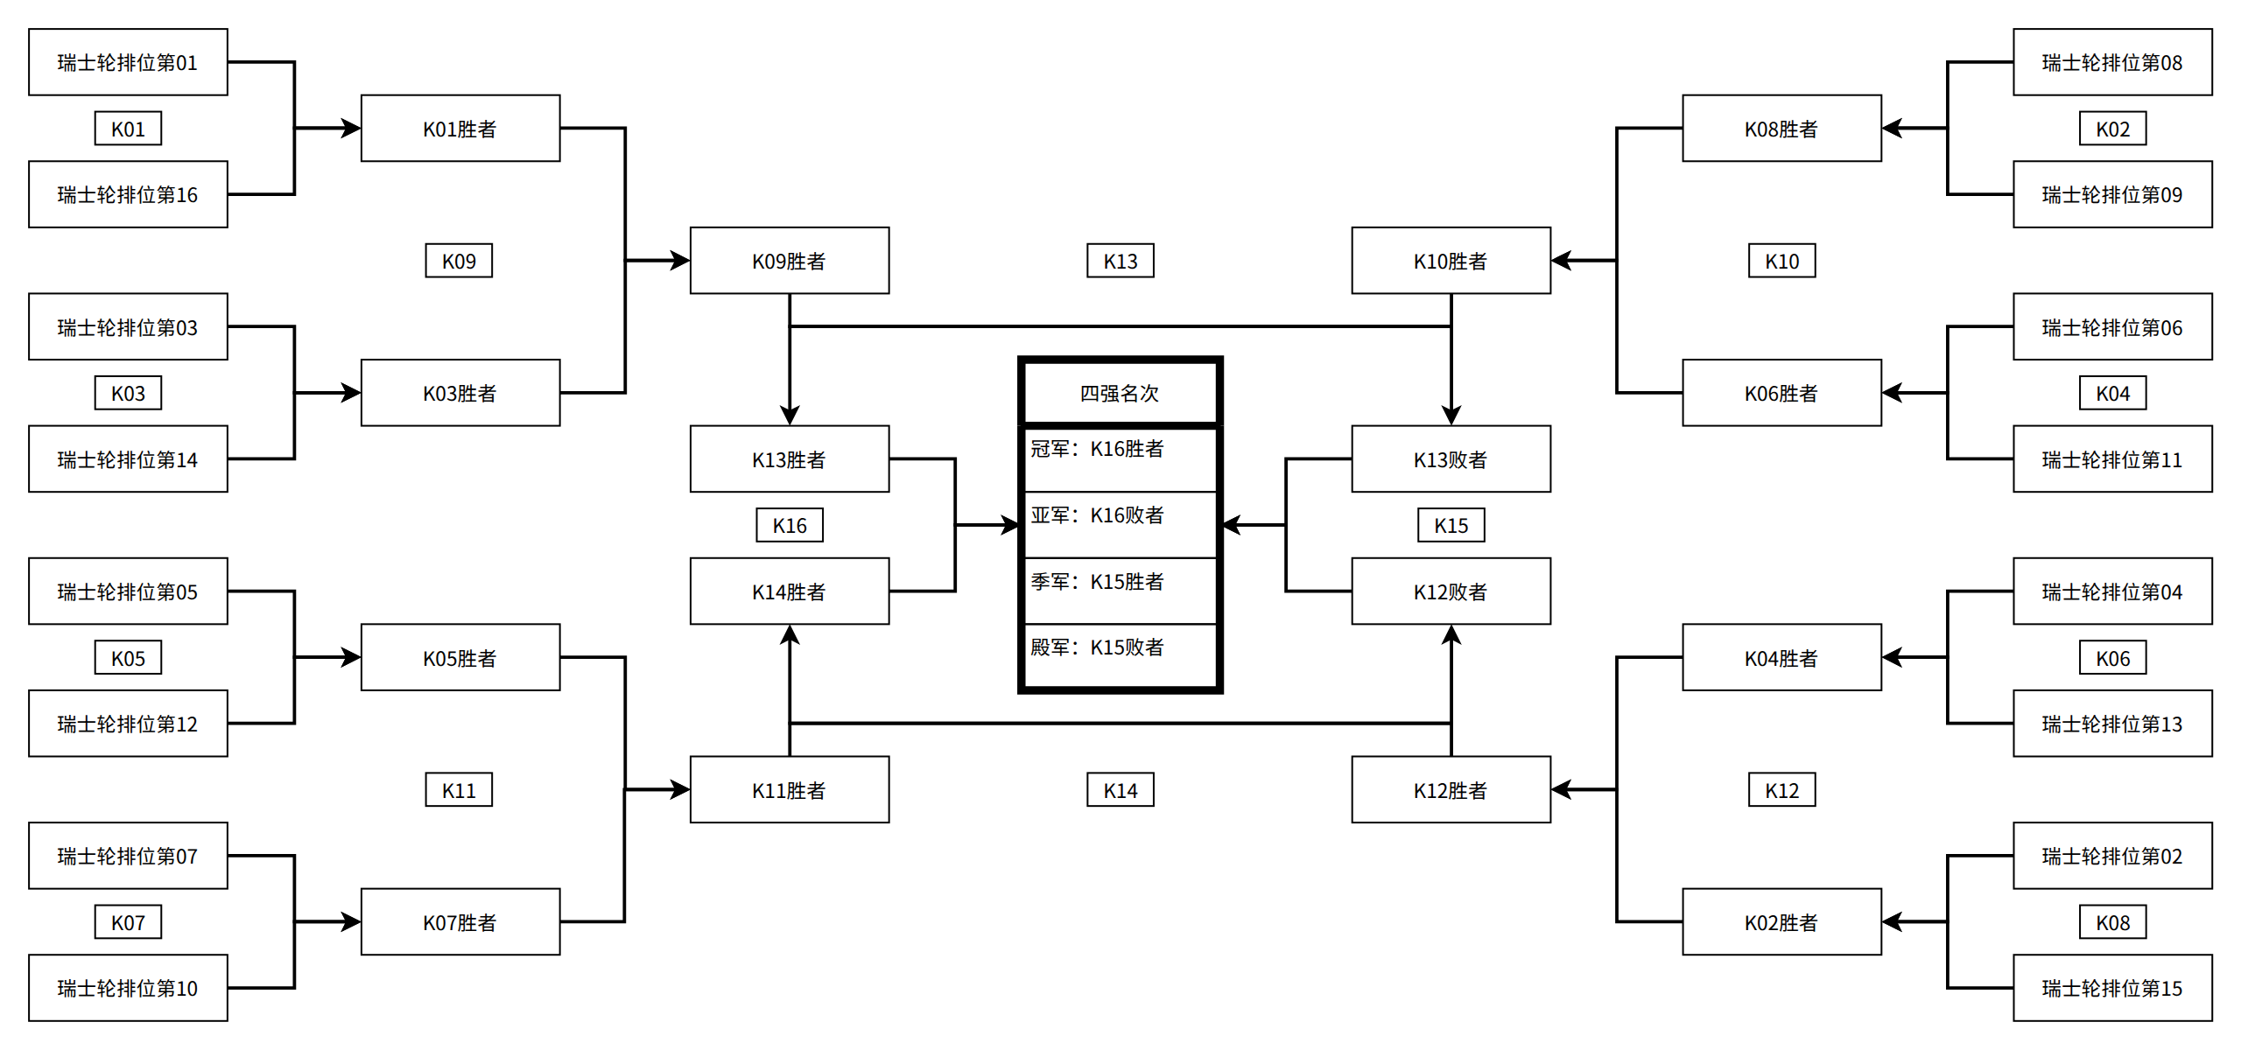
- 淘汰赛将根据瑞士轮排位进行分组，具体分组方法如上图。
- 除去季军争夺战与冠军争夺战为BO5赛制以外其余淘汰赛为BO3赛制。

5.1.6 名词解释
名词 | 解释
局 | 一次5分钟正式比赛。
场 | 与同一对手在同一赛段下进行的对局统称，如BO2赛制中2局比赛视作1场。
得分 | 根据得分表，参赛队伍在一局比赛中的总得分。
积分赛最终得分 | 积分赛最终得分为两局比赛的平均分。
轮积分 | 瑞士轮中“获胜场次:失败场次”，如某队伍第1轮BO3获胜，此时轮积分为1:0，第2轮BO3失败，此时积分为1:1，第3轮BO3获胜，此时积分为2:1。
平均剩余完赛时间 | 获胜对局在比赛结束时剩余的时间，比如某队用4:30完成大胜，则该局剩余时间为30s，若无大胜则为0，失败不计入计算。

5.2 日程安排
- 2025方舟计划在2026年7月23日至25日举行，其包括2个赛前日与4个比赛日。
- 具体时间安排后续公布。

5.2.1 赛前安排
项目 | 时间
参赛队报道 | 7月22日15:30-16:30
预检录 | 7月22日16:00-16:30
开幕式 | 7月23日09:00-09:30
适应性训练 | 7月23日08:30-12:00

5.2.2 赛程安排
项目 | 时间
积分赛 | 7月23日13:00-18:00  7月23日19:00-22:00
瑞士轮 | 7月24日08:30-12:00  7月24日13:00-18:00  7月24日19:00-22:00
淘汰赛（16进8、8进4） | 7月25日08:30-12:00
半决赛 | 7月25日14:00-15:00
总决赛 | 7月25日15:00-16:00
闭幕式 | 7月25日16:00-16:30

6. 结语
- 本次比赛的规则最终裁定与得分判罚的最终解释权归组委会所有，请各位参赛队员不要钻规则的漏洞和挑战规则的底线。预祝各位在比赛中获得好成绩。

